СООБЩЕНИЕ
о возможном установлении публичного сервитута в отношении земель и земельных участков в границах Чернолучинского городского поселения Омского муниципального района Омской области

Администрация Чернолучинского городского поселения Омского муниципального района Омской области (далее - Администрация) сообщает о возможном установлении публичного сервитута на территории Чернолучинского городского поселения Омского муниципального района Омской области, в связи с поступившим ходатайством публичного акционерного общества «Россети Сибирь» об установлении публичного сервитута.
Цель установления публичного сервитута: для строительства реконструкции, эксплуатации объектов электросетевого хозяйства, их неотъемлемых технологических частей, необходимых для подключения (технологического присоединения) к сетям инженерно-технического обеспечения.
Адрес и иное описание местоположения земель, в отношении которых испрашивается публичный сервитут (кадастровые номера).

№п/п | Кадастровый номер  кадастрового квартала | Адрес (местоположение) земельного участка
1 | 55:20:000000:2199 | установлено относительно ориентира, расположенного за пределами участка.Ориентир жилой дом.Участок находится примерно в 2660 м, по направлению на юго-запад от ориентира. Почтовый  адрес ориентира: Российская Федерация, Омская область, р-н Омский, дп Чернолучинский, ул Торговая, д 6.
2 | 55:20:240801 | Омская область, Омский район, Чернолучинское городское поселение

Ознакомиться с поступившим ходатайством об установлении публичного сервитута и прилагаемым к нему описанием местоположения границ публичного сервитута, подать заявление об учете прав можно в Администрации по адресу: Омская область, Омский район, д.п. Чернолучинский, ул. Пионерская, д. 16 в приемное время: понедельник - пятница с 10:00 до 16:00 часов (обед с 12:00 до 13:00), кроме праздничных и выходных дней. Контактный номер телефона: 8 (3812) 97-65-21.
Сообщение о поступившем ходатайстве об установлении публичного сервитута, а также описание местоположения границ публичного сервитута размещено на официальных сайте Администрации (http://чернолучье.рф/), газете «Омский муниципальный вестник», информационных стендах в здании Администрации.
Дата окончания приема заявлений – 04.12.2025 года.

ОПИСАНИЕ МЕСТОПОЛОЖЕНИЯ ГРАНИЦ ПУБЛИЧНОГО СЕРВИТУТА
(наименование объекта, местоположение границ которого описано (далее - объект)

Сведения об объекте
N п/п | Характеристики объекта | Описание характеристик
1 | 2 | 3
1 | Местоположение объекта | Омская область, Омский м.р-н
2 | Площадь объекта ± величина погрешности определения площади (P ± ∆P), м² | 9178 ± 34
3 | Иные характеристики объекта | 1. Цель установления публичного сервитута: Публичный сервитут в целях строительства, реконструкции, эксплуатации объектов электросетевого хозяйства, их неотъемлемых технологических частей, необходимых для подключения (технологического присоединения) к сетям инженерно-технического обеспечения на земли, расположенные в кадастровом квартале 55:20:240801 и на часть земельного участка с кадастровым номером 55:20:000000:2193. Обладатель публичного сервитута: ПАО «Россети Сибирь». ИНН - 2460069527, ОГРН - 1052460054327. Почтовый адрес: 644037, Омская область, г. Омск, ул. Некрасова, д. 1. Адрес электронной почты: omskenergo@om.rosseti-sib.ru  2. Срок публичного сервитута: Продолжительность: 49 лет

Сведения о местоположении границ объекта
1. Система координат МСК-55, зона 2
2. Сведения о характерных точках границ объекта
Обозначение характерных точек границ | Координаты, м |  | Метод определения координат характерной точки | Средняя квадратическая погрешность положения характерной точки (Mt), м | Описание обозначения точки на местности (при наличии)
Обозначение характерных точек границ | X | Y | Метод определения координат характерной точки |  | Описание обозначения точки на местности (при наличии)
1 | 2 | 3 | 4 | 5 | 6
- | - | - | - | - | -

3. Сведения о характерных точках части (частей) границы объекта
Обозначение характерных точек части границы | Координаты, м |  | Метод определения координат характерной точки | Средняя квадратическая погрешность положения характерной точки (Mt), м | Описание обозначения точки на местности (при наличии)
Обозначение характерных точек части границы | X | Y | Метод определения координат характерной точки |  | Описание обозначения точки на местности (при наличии)
1 | 2 | 3 | 4 | 5 | 6
Часть N 1
1 | 515164.78 | 2143954.95 | Метод спутниковых геодезических измерений (определений) | 0.1 | -
2 | 515168.95 | 2143958.91 | Метод спутниковых геодезических измерений (определений) | 0.1 | -
3 | 515141.47 | 2143988.65 | Метод спутниковых геодезических измерений (определений) | 0.1 | -
4 | 515004.24 | 2144073.34 | Метод спутниковых геодезических измерений (определений) | 0.1 | -
5 | 514986.04 | 2144046.66 | Метод спутниковых геодезических измерений (определений) | 0.1 | -
6 | 514944.79 | 2144036.19 | Метод спутниковых геодезических измерений (определений) | 0.1 | -
7 | 514925.82 | 2144027.29 | Метод спутниковых геодезических измерений (определений) | 0.1 | -
8 | 514934.31 | 2144009.19 | Метод спутниковых геодезических измерений (определений) | 0.1 | -
9 | 514951.56 | 2144017.28 | Метод спутниковых геодезических измерений (определений) | 0.1 | -
10 | 514998.30 | 2144029.14 | Метод спутниковых геодезических измерений (определений) | 0.1 | -
11 | 515010.00 | 2144046.28 | Метод спутниковых геодезических измерений (определений) | 0.1 | -
12 | 515147.87 | 2143961.20 | Метод спутниковых геодезических измерений (определений) | 0.1 | -
1 | 515164.78 | 2143954.95 | Метод спутниковых геодезических измерений (определений) | 0.1 | -
Часть N 2
13 | 515498.15 | 2143749.01 | Метод спутниковых геодезических измерений (определений) | 0.1 | -
14 | 515512.21 | 2143764.21 | Метод спутниковых геодезических измерений (определений) | 0.1 | -
15 | 515412.96 | 2143816.53 | Метод спутниковых геодезических измерений (определений) | 0.1 | -
16 | 515390.85 | 2143838.02 | Метод спутниковых геодезических измерений (определений) | 0.1 | -
17 | 515387.16 | 2143834.85 | Метод спутниковых геодезических измерений (определений) | 0.1 | -
18 | 515377.99 | 2143822.64 | Метод спутниковых геодезических измерений (определений) | 0.1 | -
19 | 515401.09 | 2143800.18 | Метод спутниковых геодезических измерений (определений) | 0.1 | -
13 | 515498.15 | 2143749.01 | Метод спутниковых геодезических измерений (определений) | 0.1 | -
Часть N 3
20 | 515592.79 | 2143697.48 | Метод спутниковых геодезических измерений (определений) | 0.1 | -
21 | 515578.91 | 2143729.04 | Метод спутниковых геодезических измерений (определений) | 0.1 | -
22 | 515553.56 | 2143742.40 | Метод спутниковых геодезических измерений (определений) | 0.1 | -
23 | 515555.78 | 2143734.58 | Метод спутниковых геодезических измерений (определений) | 0.1 | -
24 | 515551.29 | 2143719.71 | Метод спутниковых геодезических измерений (определений) | 0.1 | -
20 | 515592.79 | 2143697.48 | Метод спутниковых геодезических измерений (определений) | 0.1 | -
Часть N 4
25 | 515780.96 | 2142199.08 | Метод спутниковых геодезических измерений (определений) | 0.1 | -
26 | 515779.68 | 2142205.06 | Метод спутниковых геодезических измерений (определений) | 0.1 | -
27 | 515759.51 | 2142203.76 | Метод спутниковых геодезических измерений (определений) | 0.1 | -
28 | 515761.41 | 2142194.89 | Метод спутниковых геодезических измерений (определений) | 0.1 | -
25 | 515780.96 | 2142199.08 | Метод спутниковых геодезических измерений (определений) | 0.1 | -

Схема расположения границ публичного сервитута
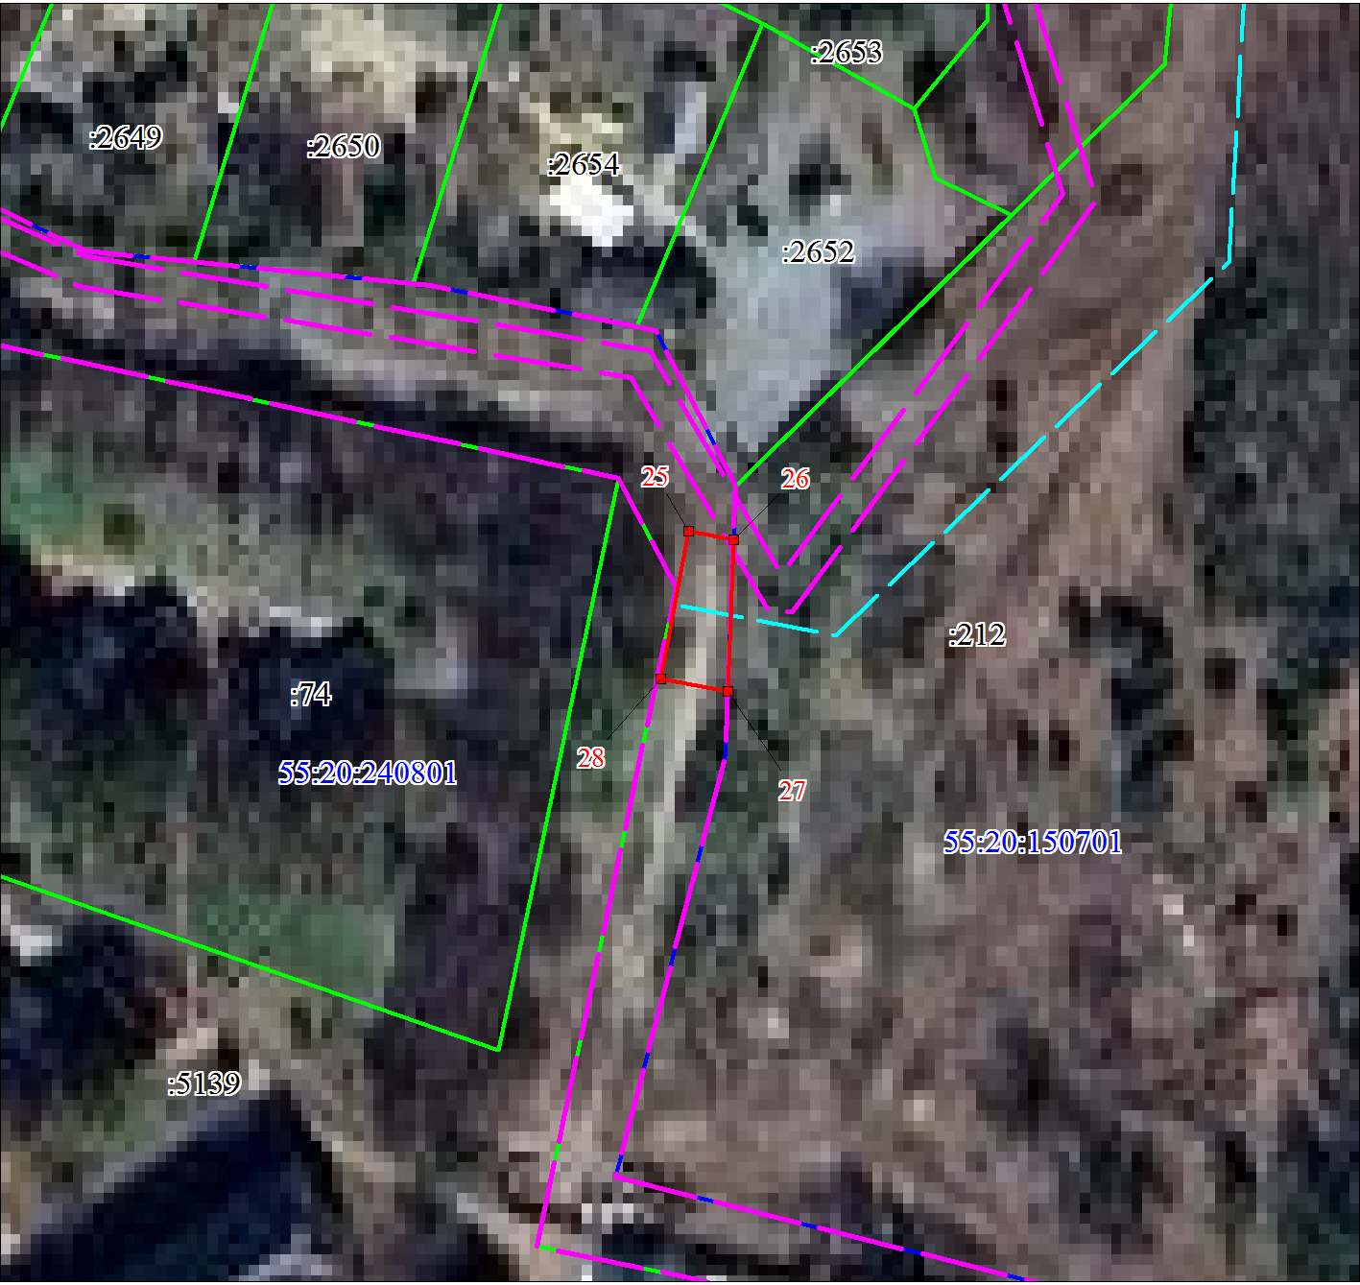
Масштаб 1:1000

Используемые условные знаки и обозначения:
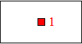 | Характерная точка границы публичного сервитута и номер точки
 | Граница публичного сервитута
 | Проектируемое инженерное сооружение
 | Граница ЗОУИТ
 | Существующая часть границы, имеющиеся в ЕГРН сведения о которой достаточны для определения ее местоположения
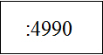 | Надписи кадастрового номера земельного участка
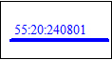 | Граница и номер кадастрового квартала

Схема расположения границ публичного сервитута
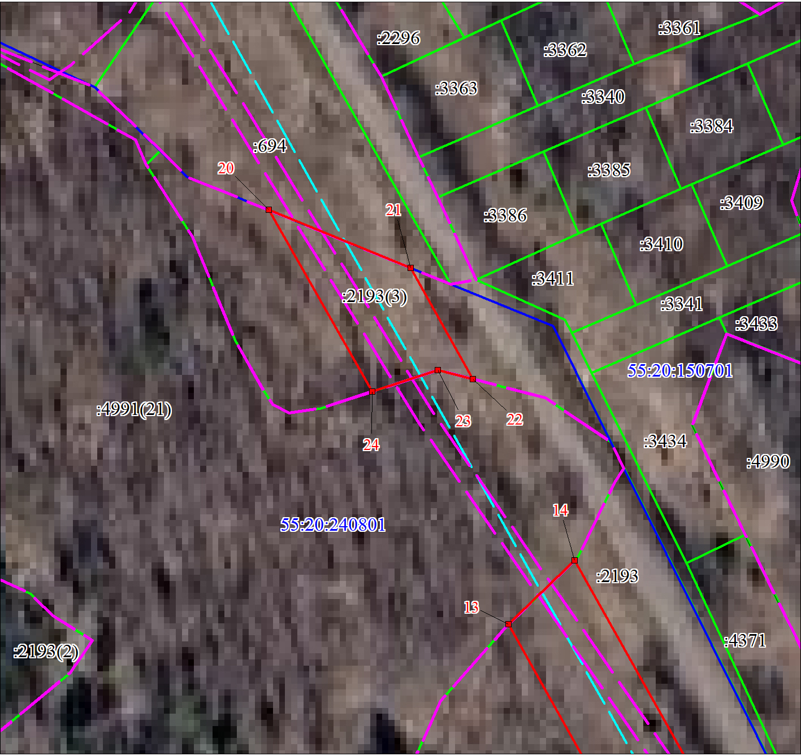
Масштаб 1:1000

Используемые условные знаки и обозначения:
Условные обозначения представлены на листе 1

Схема расположения границ публичного сервитута
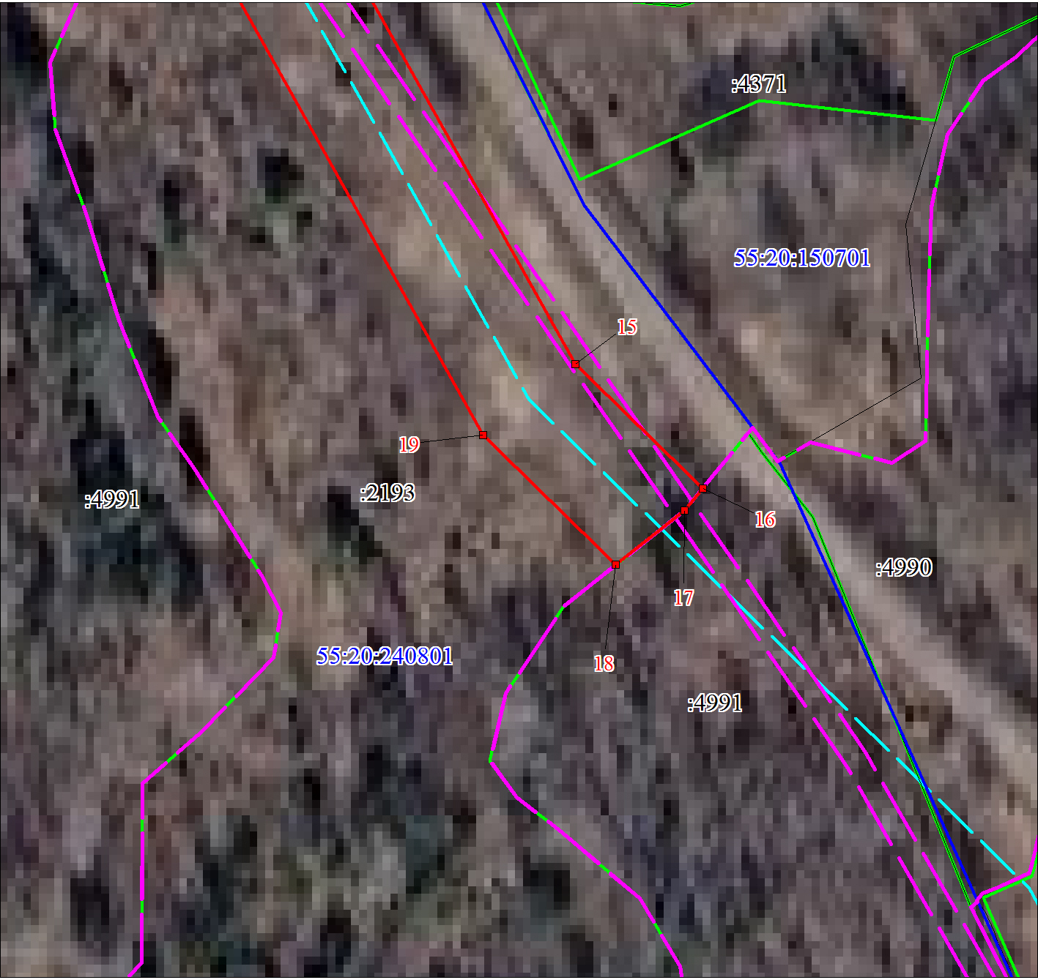
Масштаб 1:1000

Используемые условные знаки и обозначения:
Условные обозначения представлены на листе 1

Схема расположения границ публичного сервитута
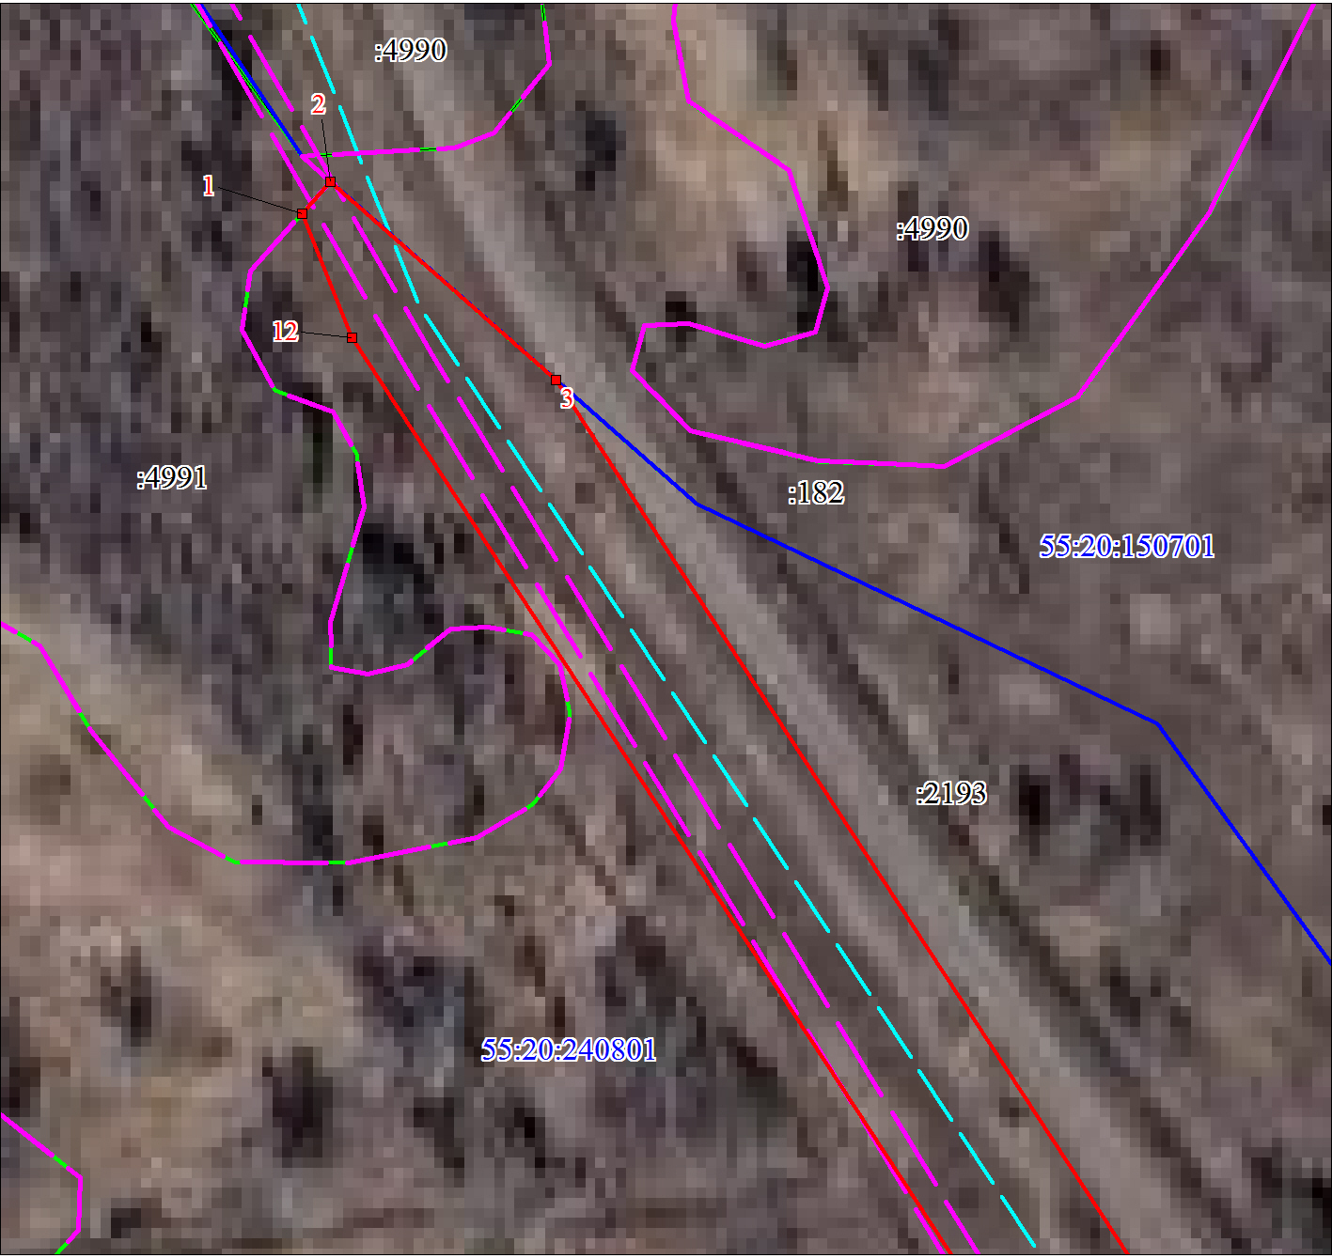
Масштаб 1:1000

Используемые условные знаки и обозначения:
Условные обозначения представлены на листе 1

Схема расположения границ публичного сервитута
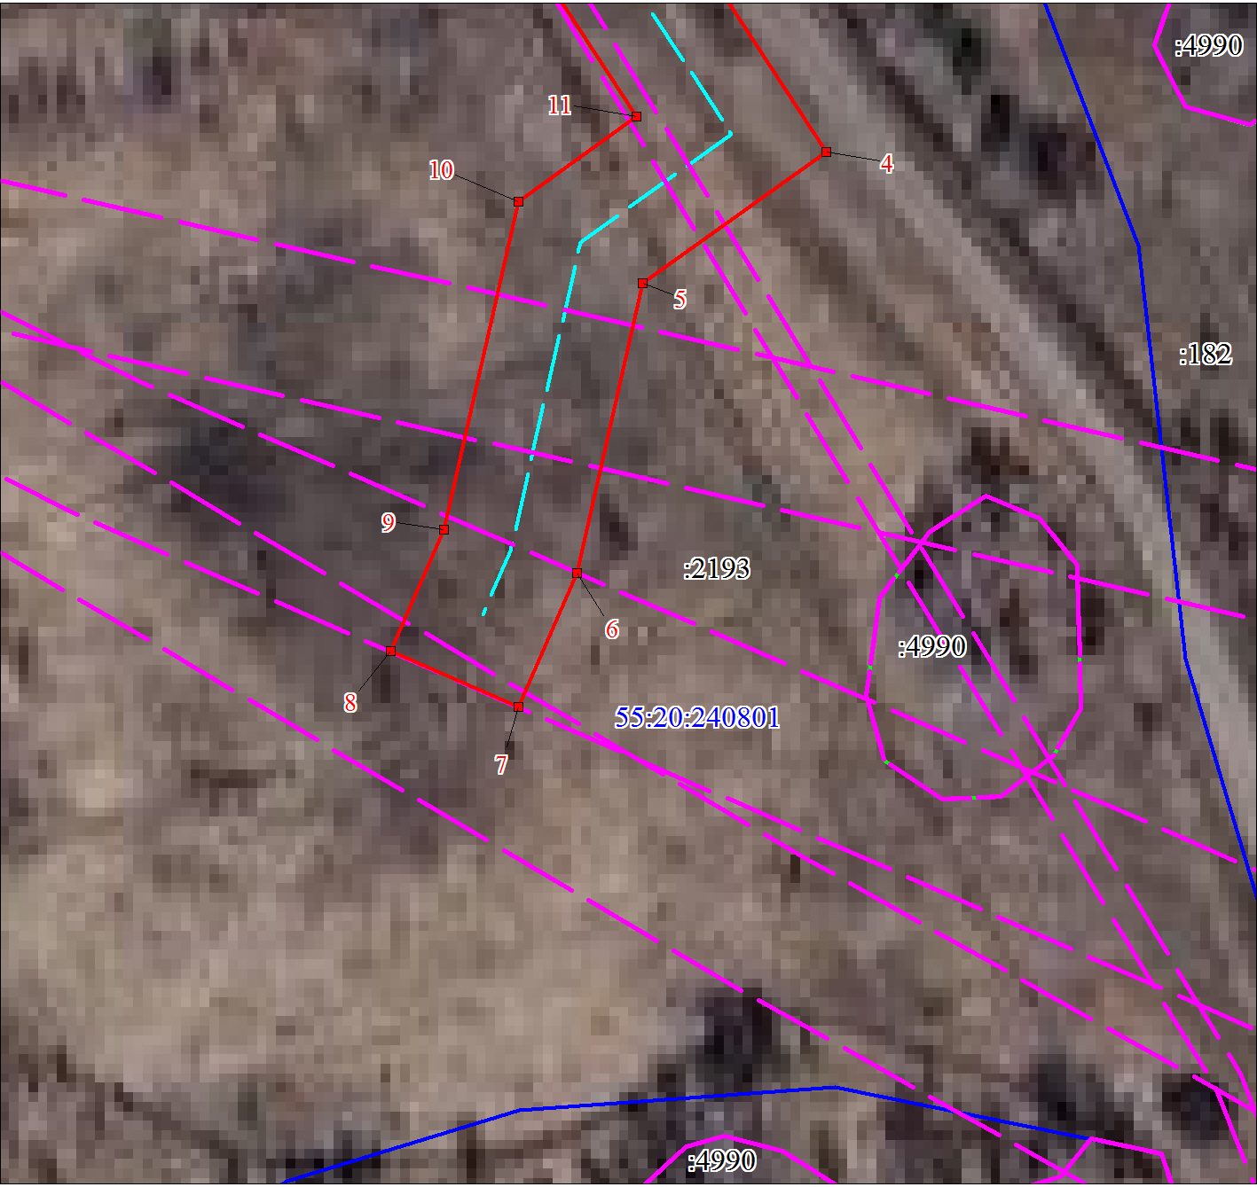
Масштаб 1:1000

Используемые условные знаки и обозначения:
Условные обозначения представлены на листе 1

